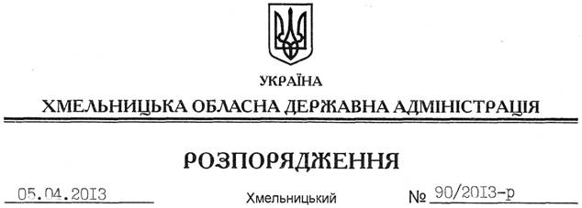

Про надання дозволу на розробку технічної документації із землеустрою щодо встановлення (відновлення) меж земельної ділянки ТОВ “УКРТАУЕР”

На підставі статей 6, 21, 39 Закону України “Про місцеві державні адміністрації”, статей 17, 75, 122, 123, 124, 134 Земельного кодексу України, статті 55 Закону України “Про землеустрій”, розглянувши клопотання ТОВ “УКРТАУЕР” від 04 лютого 2013 року № 42-13 та подані матеріали:
1. Надати дозвіл товариству з обмеженою відповідальністю “УКРТАУЕР” на розроблення технічної документації із землеустрою щодо встановлення (відновлення) меж земельної ділянки державної власності площею 0,0225 га, яка знаходиться за межами населених пунктів на території Абрикосівської сільської ради Кам’янець-Подільського району.
2. ТОВ “УКРТАУЕР” при розробленні технічної документації із землеустрою щодо встановлення (відновлення) меж земельної ділянки забезпечити дотримання вимог чинного законодавства.
3. Контроль за виконанням цього розпорядження покласти на заступника голови облдержадміністрації В.Галищука.

Голова адміністрації В.Ядуха

